



2019

2020

Ders Sorumlusu: Dr. Öğretim Üyesi Ferhat ATASOY

Laboratuvar Sorumluları:

Elektronik Laboratuvarı

İçindekiler Tablosu
Deney 1: Laboratuvar Malzemelerinin Kullanılması 4
1.0. Amaç ve Kapsam 4
1.1. Deneyden önce yapılması gerekenler 4
1.2. Deneyin Uygulaması 4
1.3. Rapor 6
Deney 2: Diyot Uygulamaları 7
2.0. Amaç Ve Kapsam 7
2.1. Deneyden önce yapılması gerekenler 7
2.2. Deneyin Uygulaması 7
2.3. Rapor 8
Deney 3: Transistörün Betasını Bulma Deneyi 9
3.0. Amaç Ve Kapsam 9
3.1. Deneyden önce yapılması gerekenler 9
3.2. Deneyin Uygulanması 9
3.3. Rapor 10
Deney 4: Ortak Emiterli Yükselteç 10
4.0. Amaç Ve Kapsam 10
4.1. Deneyden Önce Yapılması Gerekenler 10
4.2. Deneyin Uygulanması 11
4.3. Rapor 11
Deney 5: Opamp ile Toplama İşlemi 12
5.0: Amaç ve Kapsam 12
5.1: Deneyden Önce Yapılması Gerekenler 12
5.2: Opamp ile toplama işlemi 12
5.3. Rapor 13
Deney 6: Opamp ile Çıkarma İşlemi 14
6.0: Amaç ve Kapsam 14
6.1: Deneyden Önce Yapılması Gerekenler 14
6.2: Opamp ile çıkarma işlemi 14
6.3. Rapor 15

Deney 1: Laboratuvar Malzemelerinin Kullanılması

1.0. Amaç ve Kapsam
Deneyde elektrik devrelerindeki gerilim, akım ve direnç gibi fiziksel büyüklüklerin ölçülmesi incelenecektir. İlk olarak bu fiziksel büyüklüklerin ölçülmesinde kullanılan ölçü aletlerini tanıtılacak, ardından basit bir elektrik devresi deney setinde kurularak devredeki akım ve gerilim değerleri ölçülecektir. Bu değerlerin Kirchhoff’un akım ve gerilim yasalarına uyup uymadığı kontrol edilecektir.
- Laboratuar ekipmanlarının tanıtımı
- Multimetre kullanımının öğretilmesi ve akım, gerilim, direnç ölçümleri yapılması
- Kirchhoff’un Gerilimler Kanunu deneysel gösterimi
- Kirchhoff’un Akımlar Kanunu deneysel gösterimi
- Diyot Karakteristiğinin deneysel gösterimi

1.1. Deneyden önce yapılması gerekenler
(a-d şıklarının cevaplarını içeren özet bir rapor hazırlayınız ve deneyden önce deney sorumlusuna teslim ediniz.)
- Direnç, akım, ve gerilim ölçümlerinde ölçü aleti (multi metre) nasıl kullanılır? Araştırınız.
- Kirchoff akım ve gerilim kanunlarını araştırınız.
- Diyot nasıl çalışır?
- Diyodun çıkış karakteristiğinin nasıl olması beklenir?
- Diyot çeşitleri nelerdir?

1.2. Deneyin Uygulaması
Şekil 1.1’deki devreyi kurunuz. Tablo 1.1’deki gerekli alanları doldurmak için gerekli ölçümleri yapınız.
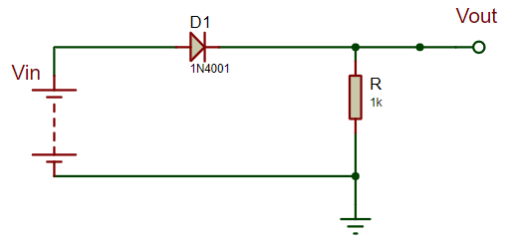
Şekil 1.1

Tablo 1.1

V_{in} (Volt) | 0.1 | 0.2 | 0.3 | 0.4 | 0.5 | 0.6 | 0.7 | 0.8 | 0.9 | 1 | 5 | 12
Si,I_{D} (mA)
V_{D} (V)
V_{R} (V)

Elde ettiğiniz değerleri kullanarak diyotun ileri yöndeki karakteristiğini çiziniz.
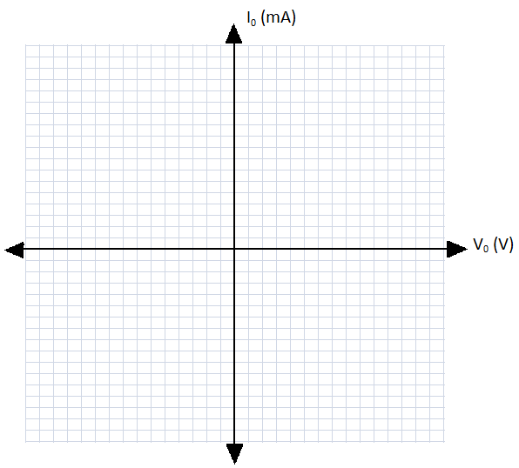
Şekil 1.2: Diyot Karakteristiği

Şekil 1.3’deki devreyi kurarak Tablo 1.2’deki alanları doldurmak için gerekli ölçümleri yapınız.
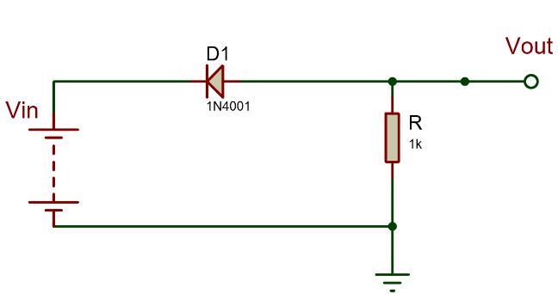
Şekil 1.3

Tablo 1.2

V_{in} (Volt) | 1 | 2 | 5 | 9 | 12 | 15
V_{D}(V)
I_{D} (μA)

Elde ettiğiniz değerleri kullanarak diyotun ters yöndeki karakteristiğini Şekil 1.2 üzerine çiziniz.

1.3. Rapor

- Devrenin teorik çözümünü yapınız.
- Ölçme sonuçlarını tablo halinde veriniz.
- Teorik çözümden bulunan çözümle ölçme sonuçlarını karşılaştırın ve aradaki farkların yorumunu yapın.
- Bu bilgileri rapor halinde sununuz. (Rapor bir sonraki uygulama dersinin girişinde deney sorumlusuna teslim edilecektir.)

Deney 2: Diyot Uygulamaları

2.0. Amaç Ve Kapsam
Bu deneyde diyot kullanılarak yapılan devreler incelenecektir.
- Diyot Gerilimi
- Ters Polarma

2.1. Deneyden önce yapılması gerekenler
- Diyot Polarmalandırması Nedir?
- Diyot Gerilimleri Nasıl Hesaplanır?

2.2. Deneyin Uygulaması
Şekil 2.1’deki devreyi aşağıdaki adımlara göre kurunuz. R1=R2=R3=1K, E=5V. Devreyi çalıştırın ve Tablo 2.1’deki giriş değerlerine göre Vo (Çıkış Gerilimi) değerlerini bulunuz.
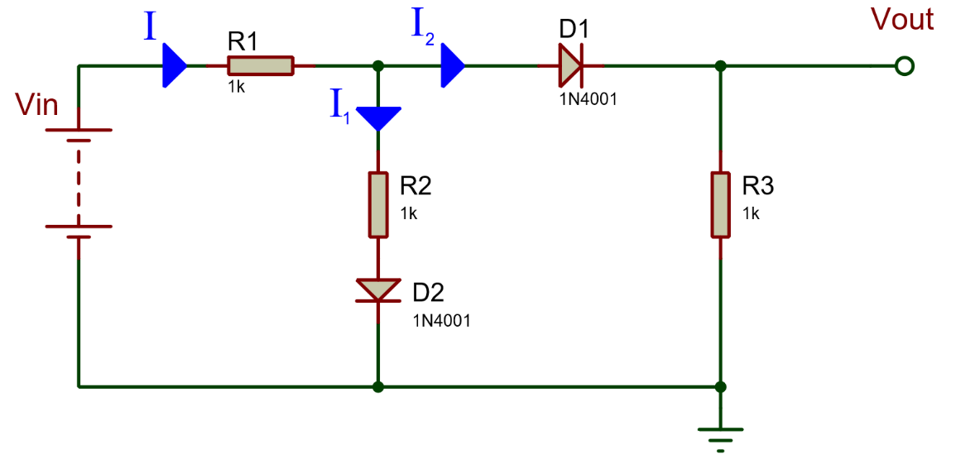
Şekil 2.1

Tablo 2.1
V_{in} | V_{o}
1 V
2 V
3 V
4 V
5 V

Şekil 2.2’deki devreyi aşağıdaki adımlara göre kurunuz. R1=R2=R3=1K, E=5V. Devreyi çalıştırın ve Tablo 2.2’deki giriş değerlerine göre Vo (Çıkış Gerilimi) değerlerini bulunuz.

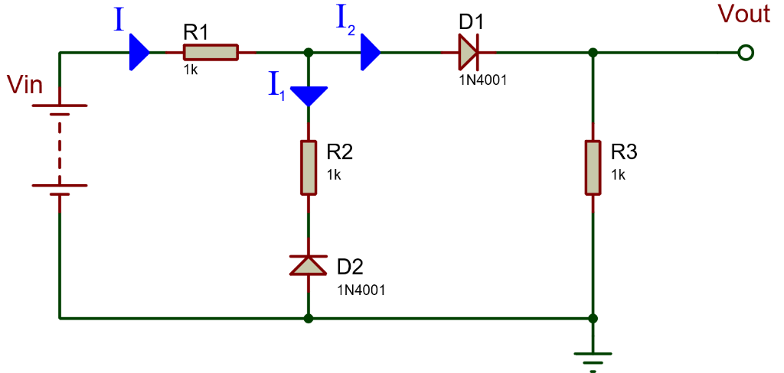
Şekil 2.2

Tablo 2.2
V_{in} | V_{o}
1 V
2 V
3 V
4 V
5 V

2.3. Rapor
1 ) Devrelerin teorik olarak çözümünü yapınız.
- Teorik olarak bulduğunuz sonuç ile deneysel olarak gözlediğiniz sonuçlar arasında ilişki var mıdır? Eğer ilişki var ise belirtiniz.
- Bu bilgileri rapor halinde sununuz. (Rapor bir sonraki uygulama dersinin girişinde deney sorumlusuna teslim edilecektir.)

Deney 3: Transistörün Betasını Bulma Deneyi

3.0. Amaç Ve Kapsam
Bu deneyde transistörün beta değerini bulma uygulaması gerçeklenecektir. Bu uygulama ile
- Transistörlerin çalışma prensibi
- Akım kazanç hesaplaması
- Transistörlerin kullanım alanları öğrenilmesi amaçlanmıştır.

3.1. Deneyden önce yapılması gerekenler
- Transistör nedir? Araştırınız.
- Transistör uçlarının belirlenmesi nasıl yapılır? Araştırınız.
- Akım kazancı nedir? Nelere bağlıdır? Araştırınız.
- Transistör çeşitleri nelerdir? Araştırınız.

3.2. Deneyin Uygulanması
Şekil 3.1’deki devreyi kurunuz. I_{B}, I_{C} ve I_{E} akımlarını ölçünüz. Akım kazancı formülüne göre ß (beta) akım kazancını bulunuz.
I_{B} * ß + I_{B} = I_{E} ß = (I_{E}-I_{B})/I_{B}
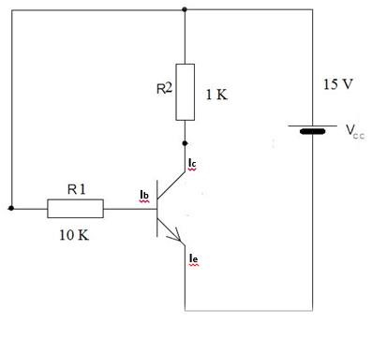
Şekil 3.1

3.3. Rapor
- Devrenin teorik çözümünü yapınız.
- Ölçme sonuçlarını tablo halinde veriniz.
- Teorik çözümden bulunan çözümle ölçme sonuçlarını karşılaştırın ve aradaki farkların yorumunu yapın.
- Bu bilgileri rapor halinde sununuz. (Rapor bir sonraki uygulama dersinin girişinde deney sorumlusuna teslim edilecektir.)

Deney 4: Ortak Emiterli Yükselteç

4.0. Amaç Ve Kapsam
Bu deneyde ortak emiterli yükselteç deneyi gerçeklenecektir. Bu deney ile
- Yükselteç prensibi
- Ortak emiterli yükseltecin çalışma prensibi öğrenilmesi amaçlanmıştır.

4.1. Deneyden Önce Yapılması Gerekenler
- Transistör nedir? Nerelerde kullanılır? Açıklayınız.
- Yükselteç çeşitleri nelerdir? Araştırınız.
- Şekil 4.1’deki devre için VCC=12V, ß=120 değerleri için aşağıdaki tabloyu doldurunuz.

IB | IC | IE | VB | VC | VE

4.2. Deneyin Uygulanması
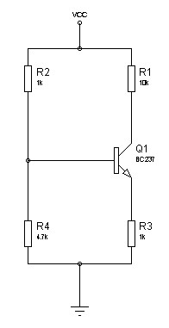
Şekil 4.1
Şekil 4.1’deki devreyi kurunuz. IB, IC ve IE değerlerini bulunuz. Bulduğunuz değerleri tabloya kaydediniz.
VCC | IB | IC | IE | VB | VC | VE | ß
12V

4.3. Rapor
- Devrenin teorik çözümünü yapınız.
- Ölçme sonuçlarını tablo halinde veriniz.
- Teorik çözümden bulunan çözümle ölçme sonuçlarını karşılaştırın ve aradaki farkların yorumunu yapın.
- Bu bilgileri rapor halinde sununuz. (Rapor bir sonraki uygulama dersinin girişinde deney sorumlusuna teslim edilecektir.)

Deney 5: Opamp ile Toplama İşlemi

5.0: Amaç ve Kapsam
Bu deneyde opamp (işlemsel yükselteç) kullanılarak toplama işleminin nasıl yapıldığının gösterilmesi amaçlanmaktadır.
- Opamp Kavramı
- Opamp Çalışma Prensibi
- Opamp Kullanım Alanları
- Opamp ile toplama işleminin nasıl yapıldığı deneysel olarak gösterilmektedir.

5.1: Deneyden Önce Yapılması Gerekenler
- Opamp nedir? Nerelerde Kullanılır? Araştırınız.
- Opamp ile bir sinyal en fazla ne kadar yükseltilebilir? Araştırınız.
- Şekil 5.2 için opamp ile toplama devresinin formülü nasıl bulunur? Açıklayınız.
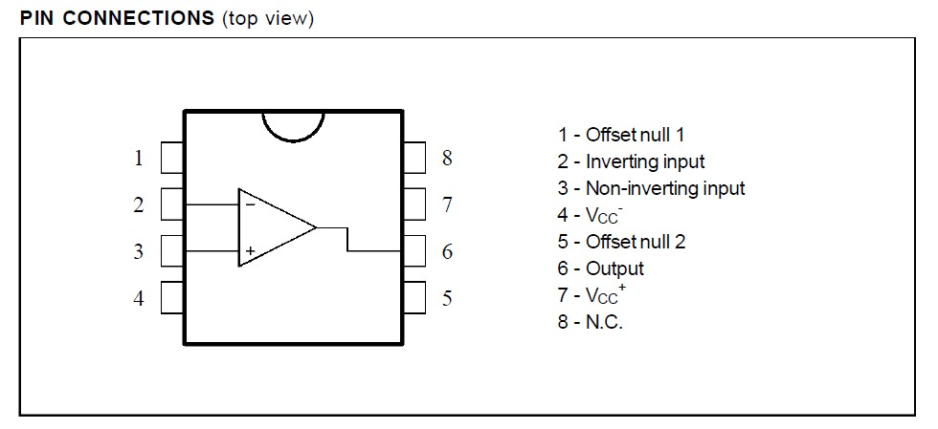
Şekil 5.1

5.2: Opamp ile toplama işlemi
Şekil 5.2’deki devreyi R1=10 kΩ, R2=10 kΩ, R3 →RF1=10 kΩ, RF2=15 kΩ değerleri için kurunuz. Vout (Çıkış gerilimi) değerini Tablo 5.1’deki V1 ve V2 (giriş gerilimi) değerlerine göre ölçünüz.

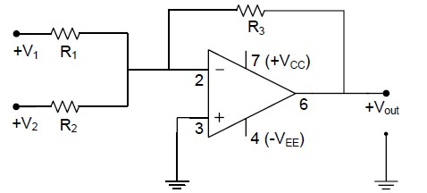
Şekil 5.2

Tablo 5.1
V1 | V2 | R3 | Vout
V1=2 | V=3 V | 10 kΩ
V1=2 | V=3 V | 15 kΩ
V1=2 | V=6 V | 10 kΩ
V1=2 | V=6 V | 15 kΩ
V1=2 | V=9 V | 10 kΩ
V1=2 | V=9 V | 15 kΩ

5.3. Rapor
- Devrenin teorik çözümünü yapınız.
- Ölçme sonuçlarını tablo halinde veriniz.
- Teorik çözümden bulunan çözümle ölçme sonuçlarını karşılaştırın ve aradaki farkların yorumunu yapın.
- Bu bilgileri rapor halinde sununuz. (Rapor bir sonraki uygulama dersinin girişinde deney sorumlusuna teslim edilecektir.)

Deney 6: Opamp ile Çıkarma İşlemi

6.0: Amaç ve Kapsam
Bu deneyde opamp (işlemsel yükselteç) kullanılarak çıkarma (fark) işleminin nasıl yapıldığının gösterilmesi amaçlanmaktadır.
- Opamp Kavramı
- Opamp Çalışma Prensibi
- Opamp Kullanım Alanları
- Opamp ile çıkarma (fark) işleminin nasıl yapıldığı deneysel olarak gösterilmektedir.

6.1: Deneyden Önce Yapılması Gerekenler
- Opamp nedir? Nerelerde Kullanılır? Araştırınız.
- Opamp ile bir sinyal en fazla ne kadar yükseltilebilir? Araştırınız.
- Şekil 6.2 için opamp ile toplama devresinin formülü nasıl bulunur? Açıklayınız.

Şekil 6.1

6.2: Opamp ile çıkarma işlemi
Şekil 6.2’deki devreyi R1=10 kΩ, R2=10 kΩ, R3 →RF1=10 kΩ, RF2=15 kΩ değerleri için kurunuz. Vout (Çıkış gerilimi) değerini Tablo 5.1’deki V1 ve V2 (giriş gerilimi) değerlerine göre ölçünüz.

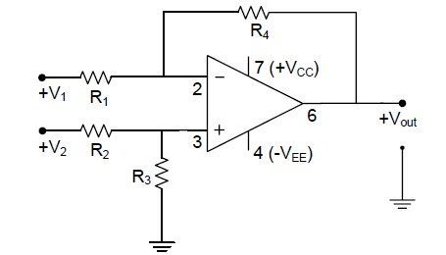
Şekil 5.2

Tablo 5.1
V1 | V2 | Vout
V1=5 | V=3 V
V1=5 | V=4V
V1=5 | V=6 V
V1=10 | V=7 V
V1=10 | V=8 V
V1=10 | V=9 V

6.3. Rapor
- Devrenin teorik çözümünü yapınız.
- Ölçme sonuçlarını tablo halinde veriniz.
- Teorik çözümden bulunan çözümle ölçme sonuçlarını karşılaştırın ve aradaki farkların yorumunu yapın.
- Bu bilgileri rapor halinde sununuz. (Rapor bir sonraki uygulama dersinin girişinde deney sorumlusuna teslim edilecektir.)

